

四年级下册第二单元
单元作业设计
探秘自然科学之旅
城子河小学 于丹丹

蓝天、森林、大海，
蕴藏着自然的奥秘；
过去、现在、未来，
述说着科技的精彩......
跨越时空，
探寻大自然的神奇，
感受科技的奇妙......
打开语文课本，
追寻科学神秘的光芒吧！

亲爱的同学们：学校要打造“自然与科技”主题科学探索馆，请你以小小科学讲解员身份，分别完成远古化石秘境展厅、恐龙演化演化展厅、现代前沿科技展厅、中国航天成就展厅的分层研学任务（预习、基础、提升、拓展），完成研学手册，最终制作一份完整科学探索馆讲解作品集，参与班级研学成果展。现在，请开启你的探秘自然科学研学之旅吧！
第一展厅：远古化石秘境展厅
5.琥珀
作业  层次 | 作业内容 | 作业分析与设计意图 | 时 长
预习  作业 | 一丶默读课文，完成下面思维导。  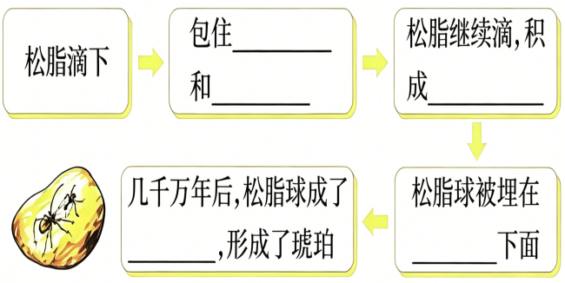  ‘  二、默读课文，请你提出一个有价值的问题，并试着自己解答。  问题：  解答： | 旨在借助思维图梳理琥珀形成过程，训练学生提取文本关键信息能力，理清课文叙事脉络，助力课堂教学。  培养学生主动提问意识，养成阅读思考、自主解疑的好习惯。 | 10分钟
基础  作业 | - 读语段，完成练习。  shǎng wǔ( )的太阳rè là là( )地照射着森林。风不再nù hǒu( ），树上shèn( )出的松脂(zhī zhǐ)突然滴落，把正准备měi cān( )一顿的小蜘蛛包在了里面......科学家心情澎湃(bài pàⅰ)地fú shì( )去琥珀(bó pò)表面的土，根据小蜘蛛挣扎(zhāzhá)的痕迹，他tuī cè( )出了这个约莫大约发生在几千万年前的故事。  1.根据拼音写出相应的字词，并用“√”画出加点字的正确读音。  2.画“ ”的句子有一处语病，请用修改符号在原句上修改。  - 对号入座  预测 推测 猜测  1.地震是很难( )的，一旦发生，往往会给人类造成极大的损失。  2.根据卫星拍摄到的照片，我们可以( )月球上可能有水存在。  3.不了解事情的前因后果，仅靠( )是解决不了问题的。 | 旨在考查学生对生字词的掌握，字音辨析，病句修改。  近义词辨析，结合语境选词，掌握科学合理推断的表达用法。 | 6分钟
提升  作业 | 还原琥珀形成过程  用自己的话说说琥珀形成的过程：若干年前的一个炎热的夏日， | 考查学生对琥珀形成课文内容理解，锻炼语言概括与复述能力，理清化石形成逻辑。 | 9分钟
拓展  作业 | 不一样的琥珀，不一样的往事  琥珀的形成漫长而又神奇，对比下面的琥珀图片和文中的琥珀有什么不同。推测一下这块琥珀身上发生了怎样的故事，松脂是怎样的包住小瓢虫的写下来。  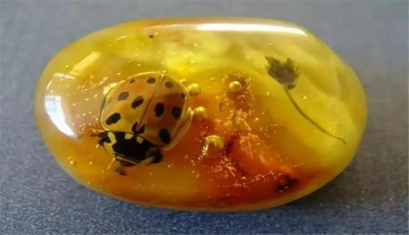 | 理解文中作者推测琥珀形成的依据，结合图片推测琥珀的形成过程，编写故事，在表达中将科学性、故事性、趣味性有机融合，训练学生的思维能力和写作能力。 | 15分钟

5.作 业 评 价 标 准
评价项目 | 评价标准 | 师评
答案规范 | 认真检查，准确率高。
字迹工整 | 字迹整洁，没有错别字，正确运用标点符号。
语言优美 | 能做到活学活用，恰当地使用好词好句与修辞手法。
逻辑理解 | 琥珀形成顺序清晰，故事推理符合化石形成科学规律。
思维创意 | 结合瓢虫、落叶细节大胆合理想象，故事有独特情节，能区分课文琥珀与图片琥珀。

第二展厅：恐龙演化演化展厅
6.飞向蓝天的恐龙
作业  层次 | 作业内容 | 作业分析与设计意图 | 时 长
预习  作业 | 一、课文里藏着恐龙飞向蓝天的秘密！请你边读边思考，把这个变化过程按顺序整理出来，填一填吧。  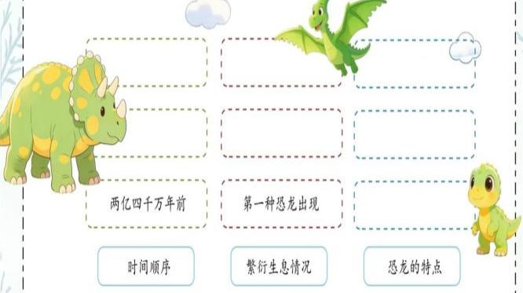  二、默读课文，从多角度（内容、写法、联系生活）提出不懂的有价值的问题，请写下来，并试着解决。 | 旨在考查学生从时间、繁衍、外形特点三维表格梳理恐龙演化成鸟类的完整过程，帮助学生理清课文要点，为课堂教学助力。  启发多角度提问思考，锻炼自主探究，养成深度阅读习惯。 | 10分钟
  提问角度 | 问题 | 答案
基础  作业 | 一、读语段，完成练习。  戴上VR眼镜，异彩纷呈的电影画面将带你穿越时空隧(shuì suì)道，重返恐龙时代:身长约二十米、重达数十dūn( )的雷龙，前zhī( )短小、 的霸王龙，反应 chí dùn( )的甲龙，tóu lú( )形状奇特的食肉牛龙......张开双yì( )凌空翱翔的始祖鸟更是整幅画面的 。与形态各异的恐龙并肩穿越 的原始森林，看它们如何躲避敌害，如何繁衍(xián yǎn)生息，如何开辟(bì pì)崭(zǎn zhǎn)新的生活天地。相信干货满满的影片定会让你 ，sī háo( )不会感到无聊。  1.根据拼音写字词，并用“√”给加点字选择正确的读音。  2.下列词语中的“凌”和“凌空翱翔”中的“凌”含义相同的一项是 ( )  A.凌晨 B.冰凌 C.壮志凌云  D.盛气凌人  3.把下列词语补充完整，再选择合适的词语填入语段横线处(填序号)。  ①五彩( )斓 ②欣喜若( )  ③茹毛饮( ) ④点( )之笔  二、品读课文重点句子，完成练习。  有一种叫作“破的米管“的神奇材料，比钢铁结实百倍。  1.这句话运用 的说明方法，突出了 。  2.仿写： 。 | 夯实字音字形与词语积累，辨析字义，结合语境运用词语，巩固恐龙演化相关课文知识。  辨识作比较说明方法，体会表达效果，练习仿写，掌握科普文说明句式写法。 | 10分钟
提升  作业 | 运用学法，学写片段  读一读，注意加点的部分，再选择一个话题试着写一写。  数千万年后，它的后代繁衍成一个形态各异的庞大家族。有的恐龙像它们的祖先一样用两足奔跑，有些恐龙则用四足行走。有些恐龙身长几十米，重达数十吨；有些恐龙则身材小巧，体重只有几千克。有些恐龙凶猛异常，是茹毛饮血的食肉动物；有些恐龙则温顺可爱，以植物为食。  ①花园里的花真是各种各样，美丽极了。  ②动物园里的动物真是形态各异，有趣极了。 | 迁移本课学习的总分结构的写话方法，引导学生观察生活中的事物，用总分的结构，对比列举的方法写事物的特点。 | 10分钟
拓展  作业 | 假如你是一个解说员，会怎样简明扼要的介绍恐龙飞向蓝天演化成鸟类的过程？ | 梳理课文演化脉络，锻炼概括表达能力，能用简洁语言完整复述恐龙演化鸟类全过程。 | 10分钟

6.作 业 评 价 标 准
评价项目 | 评价标准 | 师评
答案规范 | 认真检查，准确率高。
字迹工整 | 字迹整洁，没有错别字，正确运用标点符号。
方法运用 | 能细心观察，按照总分结构，对比的写法写出事物特点，语句通顺，条理清晰。
表达生动 | 解说语言流畅简洁，恰当运用好词与修辞。

第三展厅：现代前沿科技展厅
7.纳米技术就在我们身边
作业  层次 | 作业内容 | 作业分析与设计意图 | 时 长
预习  作业 | 一、默读课文，完成下面思维导图。  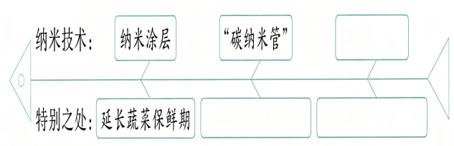  二、默读课文，提出有价值的问题，可以结合查资料、请教他人的方法试着解决。  问题1：_____________________________  解决问题的方法和答案：____________________________  问题2：_____________________________  解决问题的方法和答案：____________________________  问题3：____________________________  解决问题的方法和答案：____________________________ | 旨在考查学生定位、提取说明文关键信息，梳理纳米技术应用实例与功能的文本梳理能力。  引导自主质疑，学会选用多元途径解决问题，掌握实用解疑策略。 | 10分钟
基础  作业 | 一、读语段，完成练习。  目前，癌(āi ái)症已成为全球疾病患者死亡率(lǜ shuài)上升的主要原因之一，严重威胁人类生命jiàn kāng( )。yù fáng( )癌症是全人类共同的  xū qiú( )。纳米技术不仅能给 bīng xiāng( )杀菌(jūn jǔn)、除臭(xiù chòu),延长 shū cài( )的保鲜期，还可以改善癌症的治疗效果。以纳米cái liào( )为载体的纳米疫苗是治疗肿瘤的有效手段之一，让众多患者yōng yǒu( )了新的希望。  1.根据拼音写出相应的词语，并用“√”画出加点字的正确读音。  2.“疾”在字典中的意思有:①病，身体不舒适；②恨；③快，迅速，猛烈；④疼痛。“疾”在语段中的意思是 ，在“疾恶如仇”中的意思是 。(填序号)  二、选词填空，补全对话。  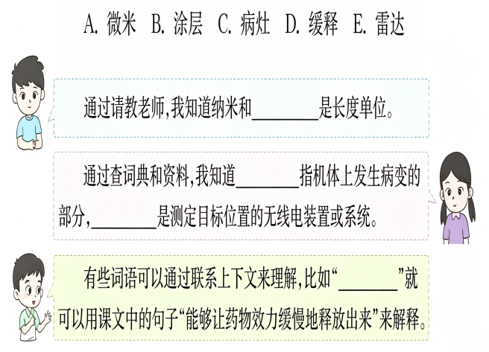 | 巩固生字读音与本课词语，结合语境辨析字义，理解纳米技术在医疗生活中的实用价值。  辨析课文科技术语，掌握多种理解词语方法，夯实文本词汇，深化对纳米相关概念认知。 | 6分钟
提升  作业 | 展开想象写一写：  纳米技术新产品：  结合课文和你查找的资料，想一想纳米技术在生活中的应用，再大胆想象未来纳米技术在生活中的应用。先把下面的例子补充完整，再试着自己写一写。  ①纳米纤维：比如口罩，这是一种优质的过滤材料，可以很好地  ②（ ）： | 本道题的设计一方面引导学生结合查找的资料，加深对课文的理解，更多了解纳米技术的应用，激发学生探究科学的兴趣。另一方面，通过例子和自主写话，迁移本课中纳米技术在生活中的应用写法，同时也训练了学生的想象力。 | 10分钟
拓展  作业 | 发挥自己的想象力，设计一种未来的纳米科技产品，如纳米环保汽车、纳米智能住宅等。用绘画或文字的形式详细描述自己的设计方案，包括产品的外观、功能、工作原理等方面。 | 立足课内纳米知识，启发科学想象力，借助图文创作，完整梳理产品外观功能原理，分层拓展综合表达能力。 | 14分钟

7.作 业 评 价 标 准
评价项目 | 评价标准 | 师评
答案规范 | 认真检查，准确率高。
字迹工整 | 字迹整洁，没有错别字。
方法运用 | 语句通顺，想象力丰富，纳米技术的在未来应用描写有理有据。
综合运用 | 能大胆想象未来纳米产品，完整写清外观、功能与原理，图文搭配得当，条理清晰，表达生动。

第四展厅：中国航天成就展厅
8.千年梦圆在今朝
作业  层次 | 作业内容 | 作业分析与设计意图 | 时 长
预习  作业 | 一、朗读课文，找一找：中华民族千年的飞天梦是怎样一步步实现的？请按顺序填一填吧！  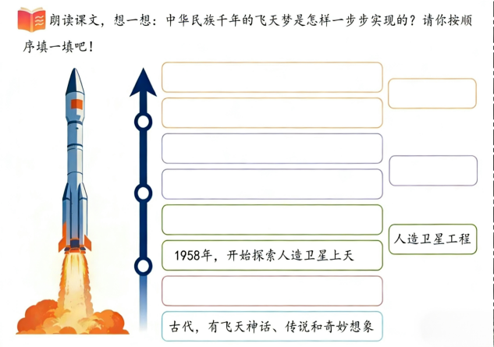  二、读课文，提出有价值的问题，针对不同问题选择合适的方法尝试解决。  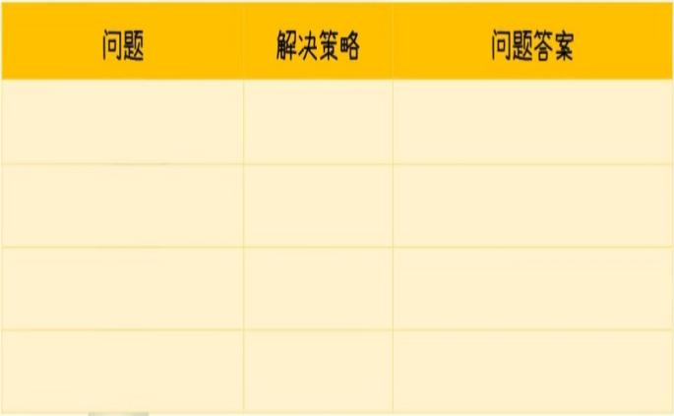 | 旨在借助时间轴梳理飞天圆梦历程，训练学生提取文本关键信息的能力，理清行文脉络，体会航天精神，辅助课堂教学。  引导学生提炼深度问题，灵活选用多种方法自主探究、解决阅读疑问。 | 10分钟
基础  作业 | 一、读一读，用“√”画出加点字的正确读音，了解我国的航天梦。  中国航天追星揽(lǎn rǎn)月的脚步从未有过停歇。经过航天工作者们的不懈(jiě xiè)努力和实践(qiǎn jiàn),“嫦娥六号”着(zháo zhuó)陆器携带的五星红旗在月球背面成功展开，这是我国航天事业的又一座里程碑(pái bēi)。随着探月工程的实施(sī shī)，中华民族的飞天梦正在逐步实现。 | 巩固本课生字字音，结合航天时事素材，在读文识字中感知我国飞天圆梦的历程与成就。 | 3分钟
提升  作业 | 补写开幕词。  请你为即将开始的中国航天发展历程特别展“千年梦圆在今朝”，结合本课内容和查找资料，补写开幕词。  尊敬的观众们，欢迎来到“千年梦圆在今朝”中国航天发展历程特别展。在这里，我们将带您  通过这次展览，我们希望向大家展示  让我们一起走进这个绚烂的航天梦，共同见证千年梦圆的那一刻。 | 通过补写开幕词，学生再次复现课文内容，结合课文关键语句和查找的资料，梳理我国航天事业的发展历程，提取概括信息，表达出民族自豪感。 | 10分钟
拓展 作业 | 请你根据课文内容和自己收集的资料，以“我心中的中国航天”为主题，创作一幅手抄报。(选做) | 结合课文与课外资料，引导学生了解中国航天成就，锻炼资料整合、版面设计与主题创作的综合素养。 | 17分钟

8.作 业 评 价 标 准
评价项目 | 评价标准 | 师评
答案规范 | 认真检查，准确率高。
摘抄时字迹工整、美观 | 字迹整洁，没有错别字，正确运用标点符号。
能主动进行课外阅读 | 有甄别美文的能力，乐于阅读。
综合运用 | 能结合课内外资料，紧扣航天主题创作，内容充实、版面美观、构图合理、整体条理清晰。

